# GCN

1. 语言的选择

机器学习选择语言只是作为脚手架调用别人用C、C++写好的包,脚手架语言不是重点，重点是对包的应用。

常规情况：开发用python、部署用C++

Java可以，例如caffe（卷积神经网络框架）就支持Java语言，但是鸡肋，因为机器学习重点是如何使用包而不是使用脚手架，java开发虽然大家熟悉但带来的bug修复、开发效率（调整模型）上，不如学简单的python语言，半天可以上手。更何况网上资料缺乏java，遇到问题会花费大量时间。部分框架，比如TensorFlow只支持python、C++

1. 基本的前置知识

数据结构-图、线性代数-矩阵相乘

1. 为什么用GCN？

拓扑结构，场景是反洗钱反欺诈，每个人是一个顶点，不同人之间有各种关联关系，所以二维、三维三维……n维坐标系不适合。需要的是图形结构

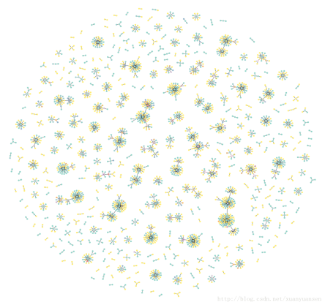

1. 难度：难

CNN是上个世纪80年代就有的，广泛应用于绝大多数的图形识别、NLP（自然语言处理），适合的场景是二维、三维……n维数据。

而GCN是2017年才诞生的，说明背后是有大量的研究才有了。所以难度不低。

建议学习前置知识，再来了解GCN

1. GCN前置知识

空间域卷积，谱图卷积，傅里叶变换，Laplacian算子

空间域简称空域，又称图像空间(image space)，一般这个概念会出现在数字图像处理中，指由图像像元组成的空间。在图像空间中以长度(距离)为自变量直接对像元值进行处理称为空间域处理。

实际上你可以简单理解为，像素空间，在空域的处理就是在像素级的处理，通过傅立叶变换后，得到的是图像的频谱。表示图像的能量梯度。

谱图卷积可以看做是空域图卷积的特例

<https://zhuanlan.zhihu.com/p/122968925>

https://blog.csdn.net/weixin_43120238/article/details/108073016

https://zhuanlan.zhihu.com/p/80817719

1. 建议先学会CNN

CNN原理是上个世纪80年代人类对视觉神经的研究成果演化出的算法。

首先我们简单学一下人类视觉神经原理

问：人类如何感知边缘？

答：人类视觉是由一个个视觉神经感受的，相邻的神经信号如果不同，信号会加强。例如：黑白相间的图案，比纯黑或者纯白图案，感受会更强烈。

原理：每个视觉神经中间有个横向细胞，横向细胞会对比相邻的神经信号。类似计算机的异或逻辑电路。

问：人类如何识别图像

答：人类有特定神经组织，这些特定的组织会对特定的图形起信号加强，比如你的某一小块神经，会对23度倾斜，长度占视野2%的长条自动识别。

问：CNN如何学习人类视觉神经的？

答：通过矩阵模仿

在一个大型图片中取样一小块，然后划分为九宫格，通过这个九宫格的像素数值和预先设定的矩阵进行计算。从而确定这个像素点的特征。

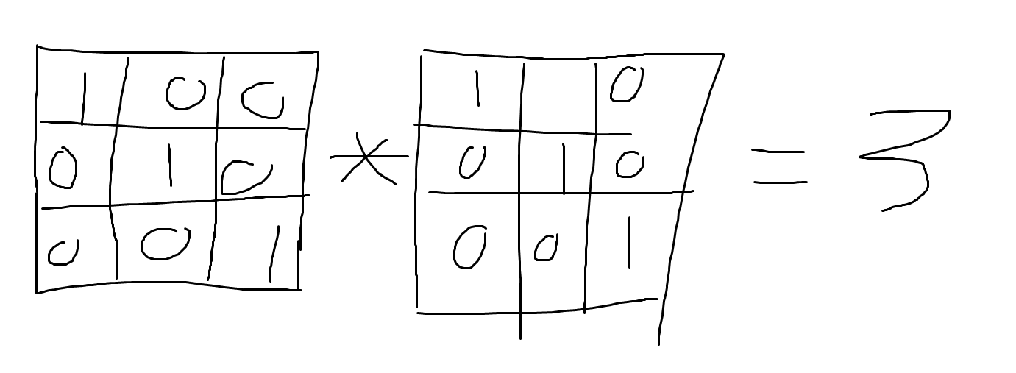

问：如何确定和什么矩阵相乘？

答：会进行多次尝试，通过结果数值判断这是竖线还是横线。或者说斜线。

问：上面说的只能识别简单的图形，复杂的图形如何识别？

答：通过卷积的结果再次卷积。多次卷积后就可以以识别出复杂图形。

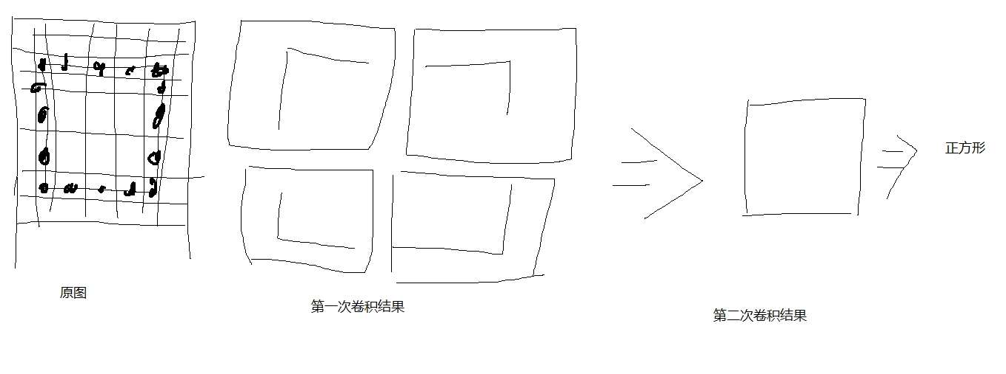

1. 我们现在应该怎么做？

要认识到GCN对于初学者的难度，应该步步为营，先掌握CNN的原理，了解背后数学原理、算法思想，以及学习机器学习相关包（例如：numpy）的基本使用方法。再去研究GCN如何使用。